Самообразование (участие в вебинарах, семинарах, конференциях и др.)
Участие в проведении Республиканской инженерной полиолимпиады
РИЛИ, 2019г.

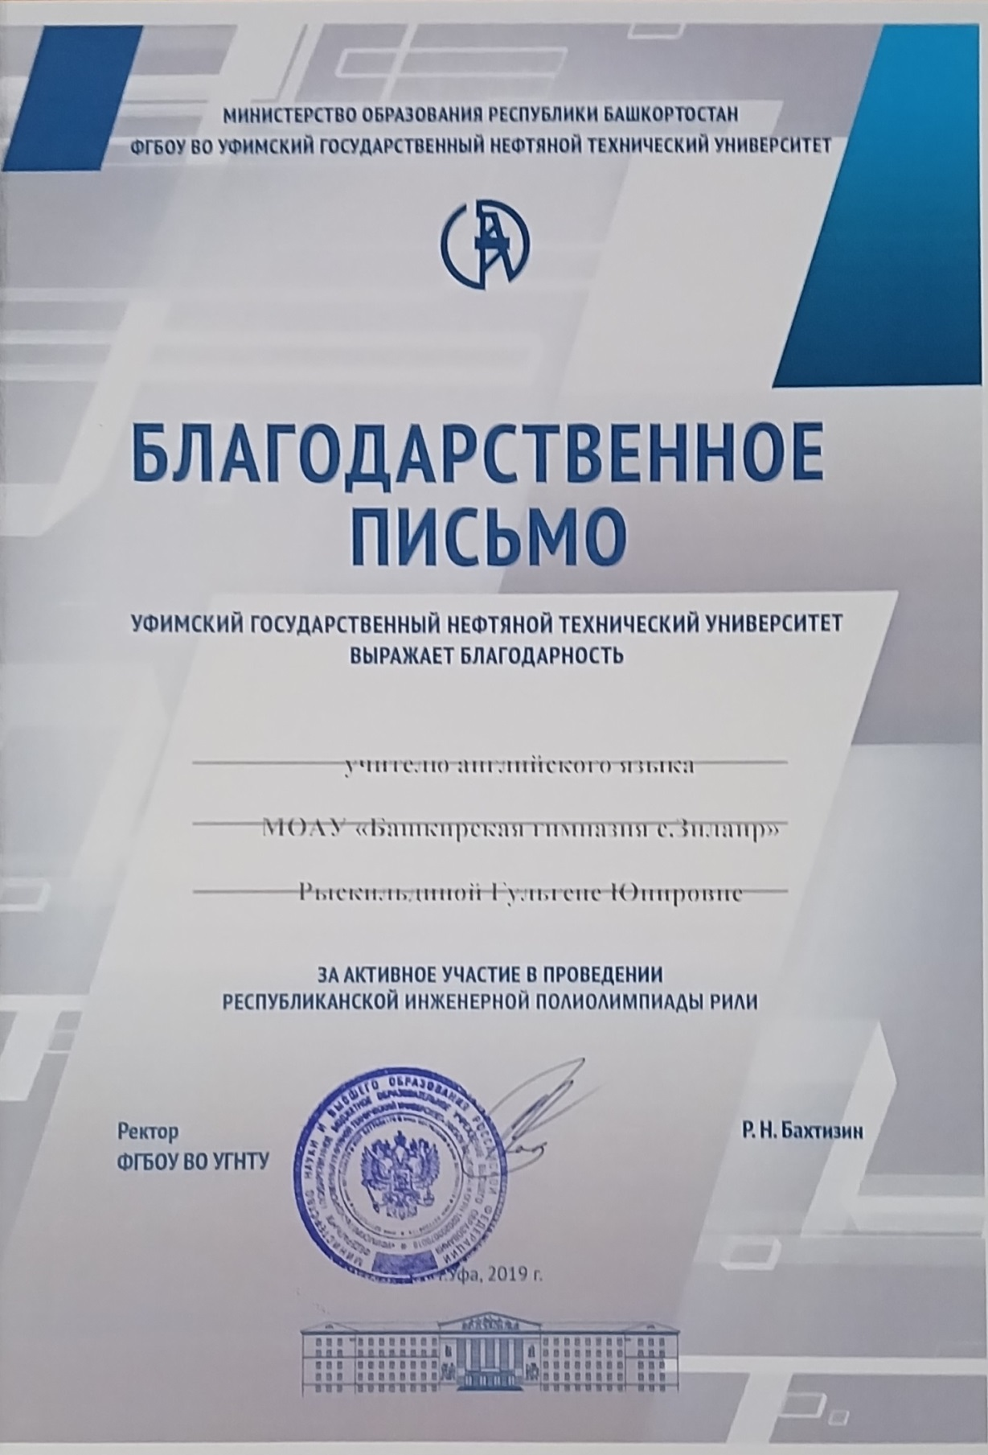
Участие в проведении Республиканской инженерной полиолимпиады РИЛИ, 2019г.
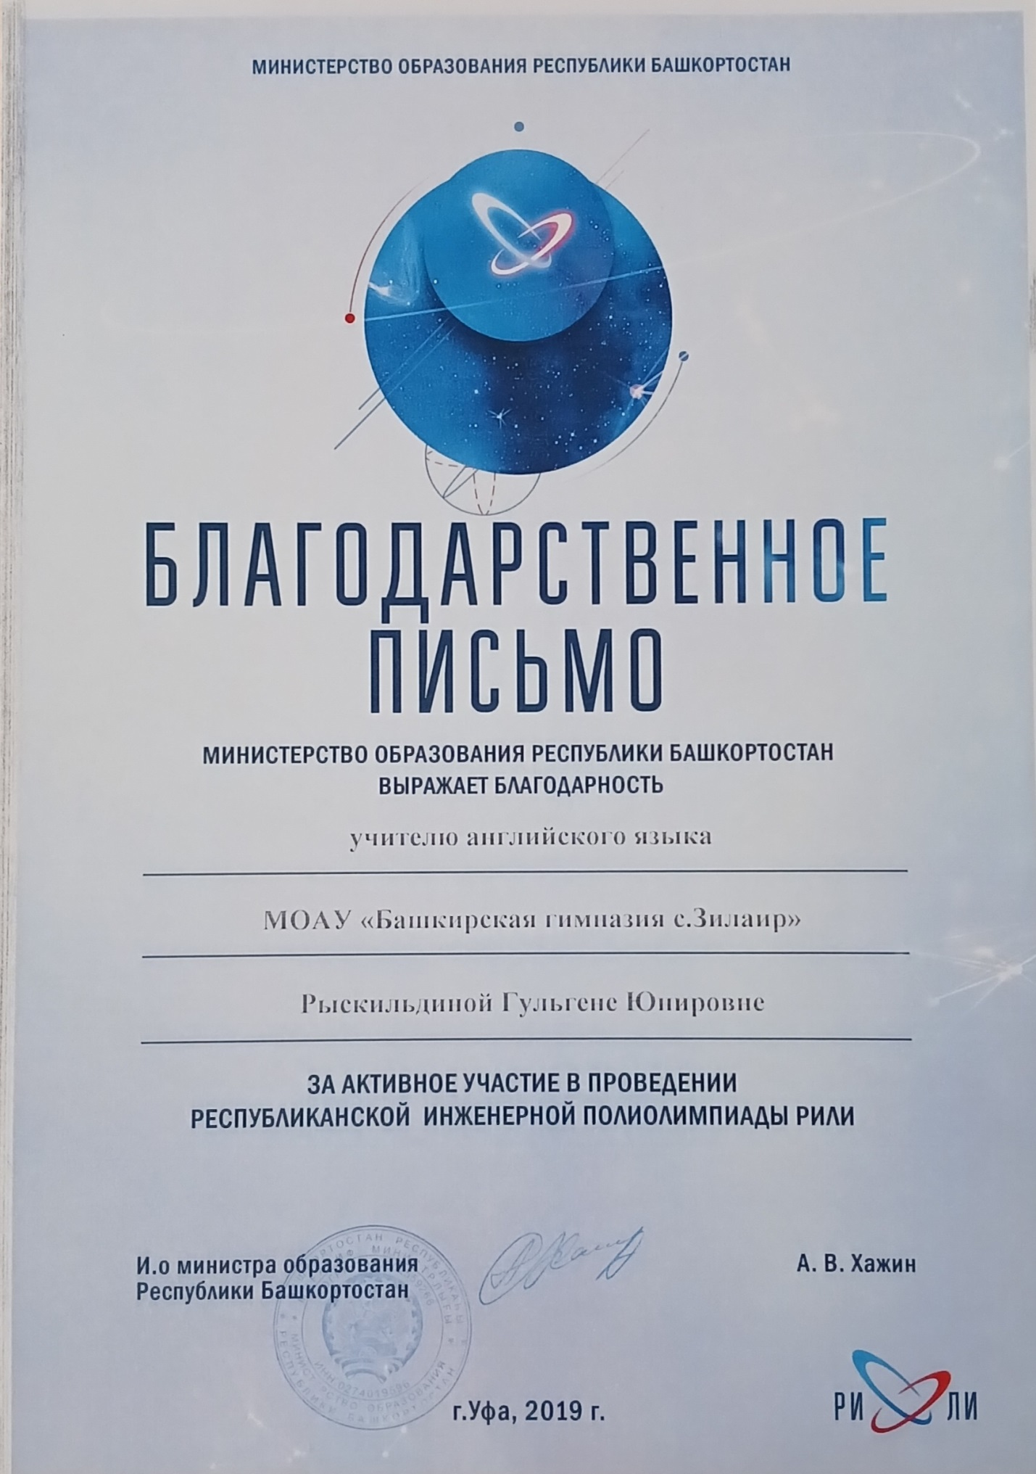
Участие и помощь в фестивале «Игры народов мира», посвященном 20-летию сотрудничества РБ и ЮНЕСКО, 2019г.

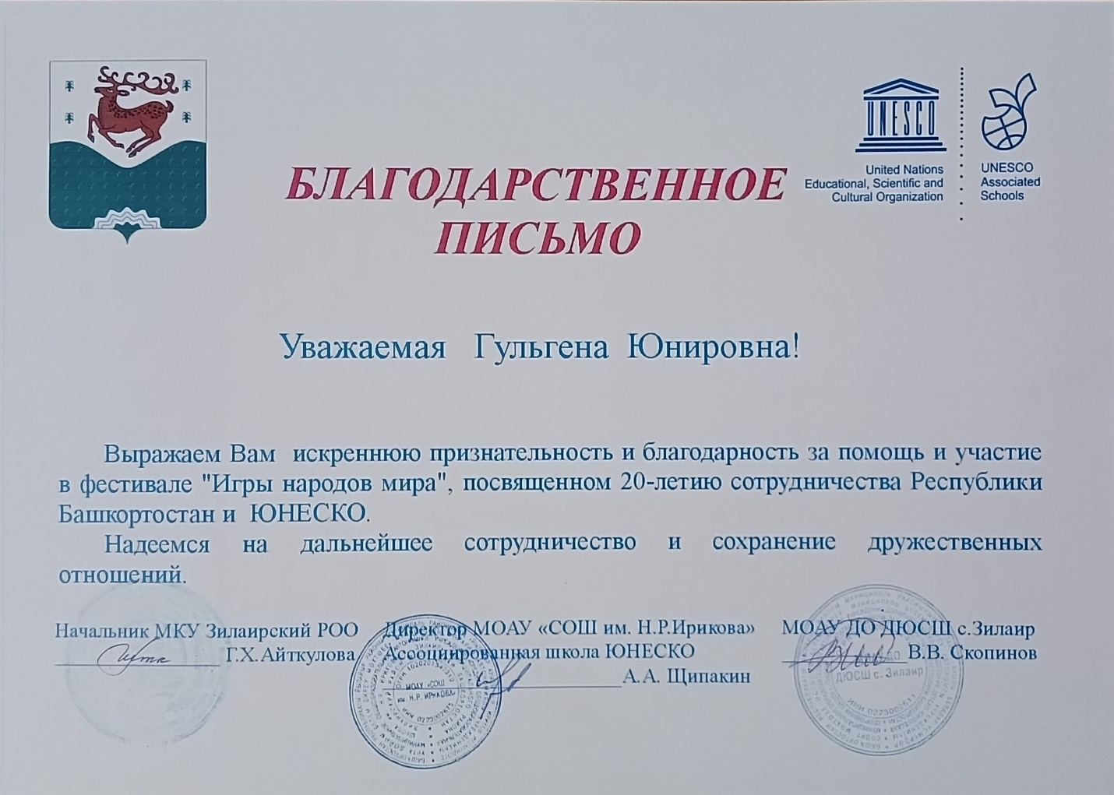

Участие в межрайонном конкурсе «Моя мечта», посвященном памяти жертв авиакатастрофы над Боденским озером, 2019г.
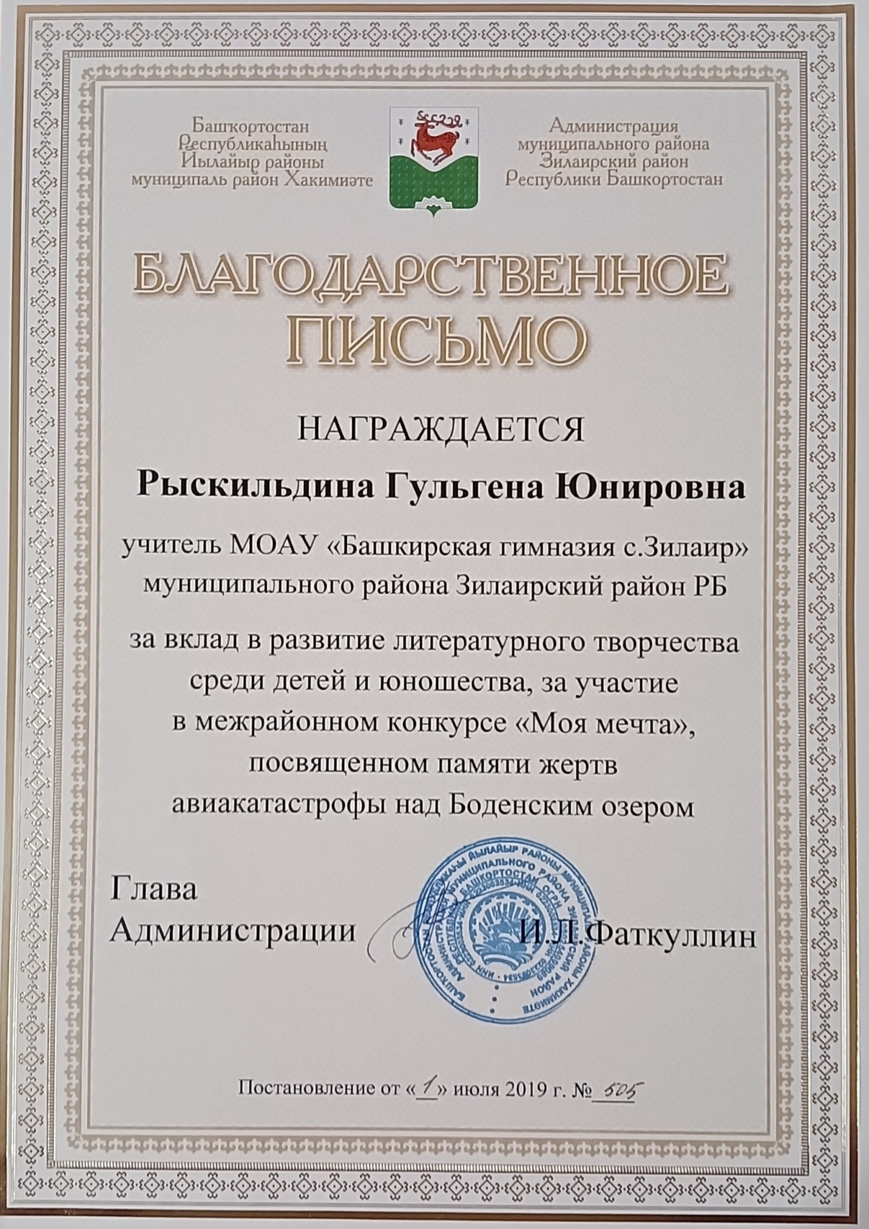
Участие в VI Всероссийском конкурсе «Вкусный мир-2019», 2019г.

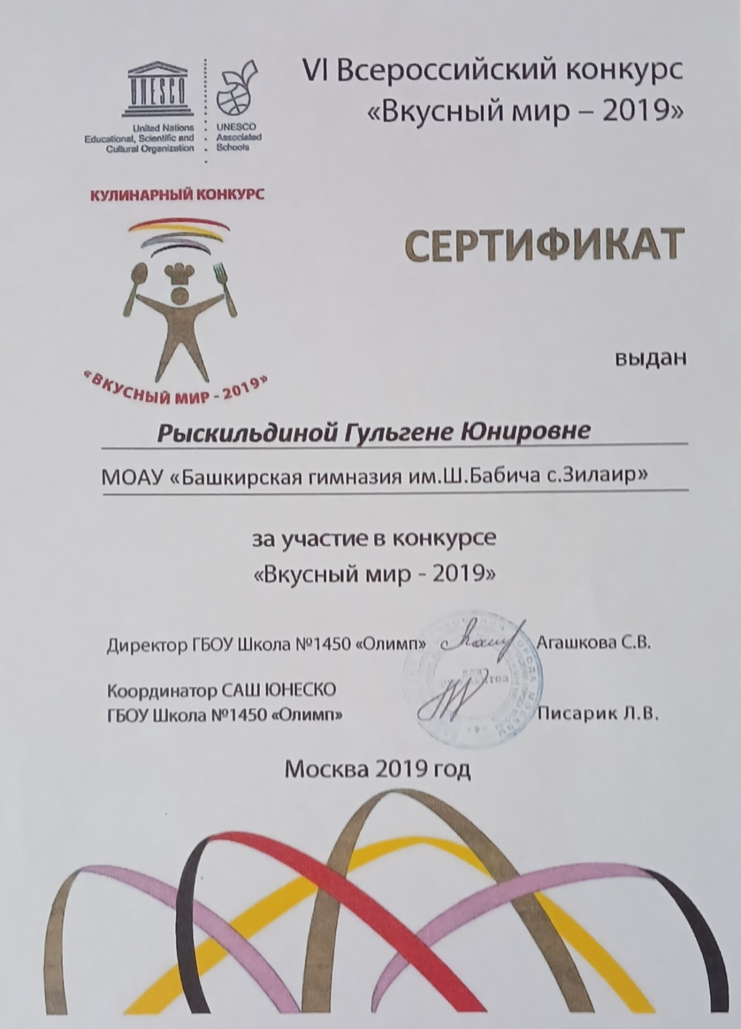

Участие в проведении Всероссийских проверочных работ по предмету «Английский язык» в 8 классе в роли учителя, преподающего в классе, 2020г.
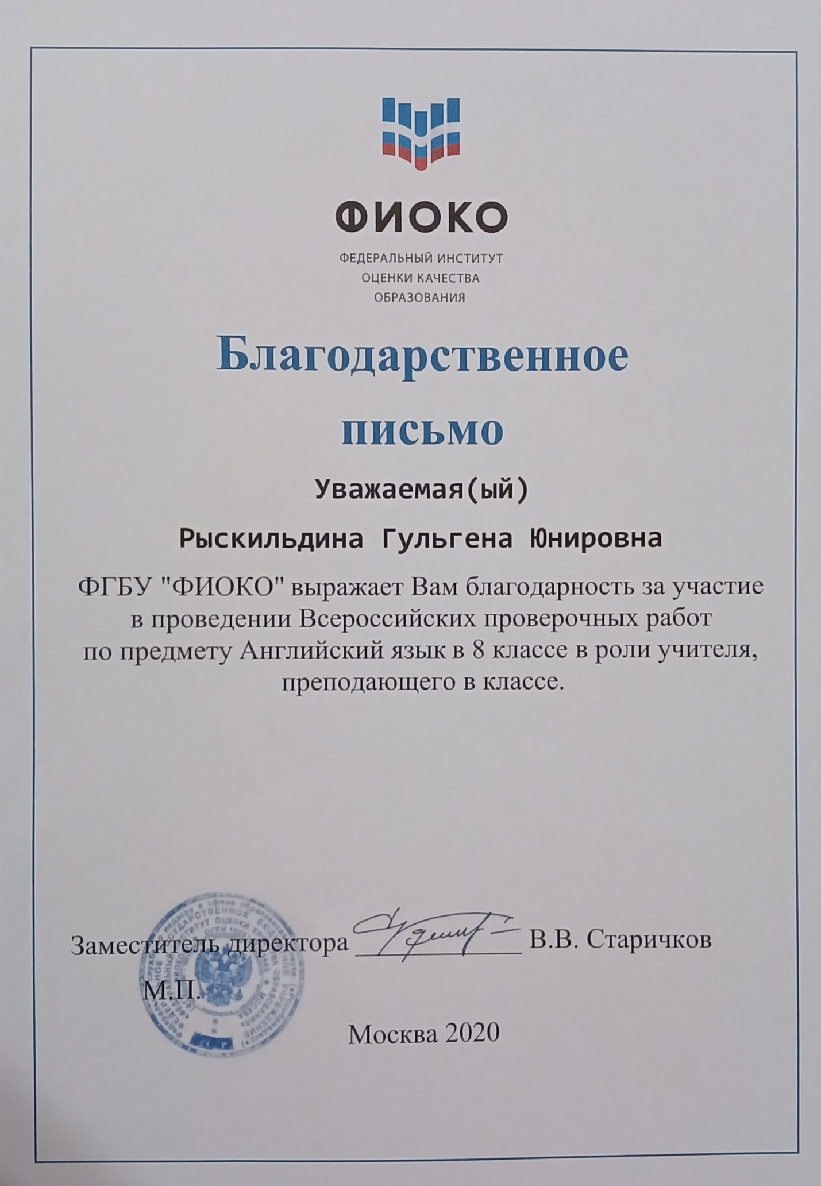
Участие в проведении Всероссийских проверочных работ по предмету «Английский язык» в 7 классе в роли учителя, преподающего в классе, 2021г.

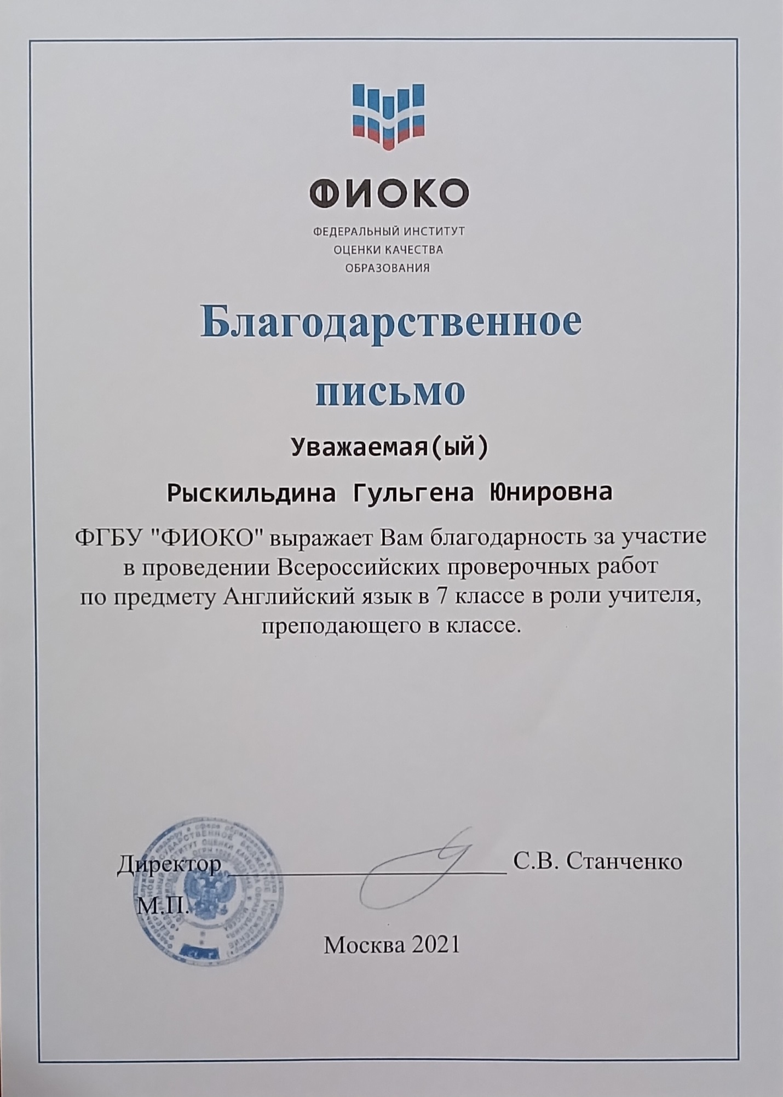
Участие в общественной жизни лагеря дневного пребывания
«Солнечный городок», 2021

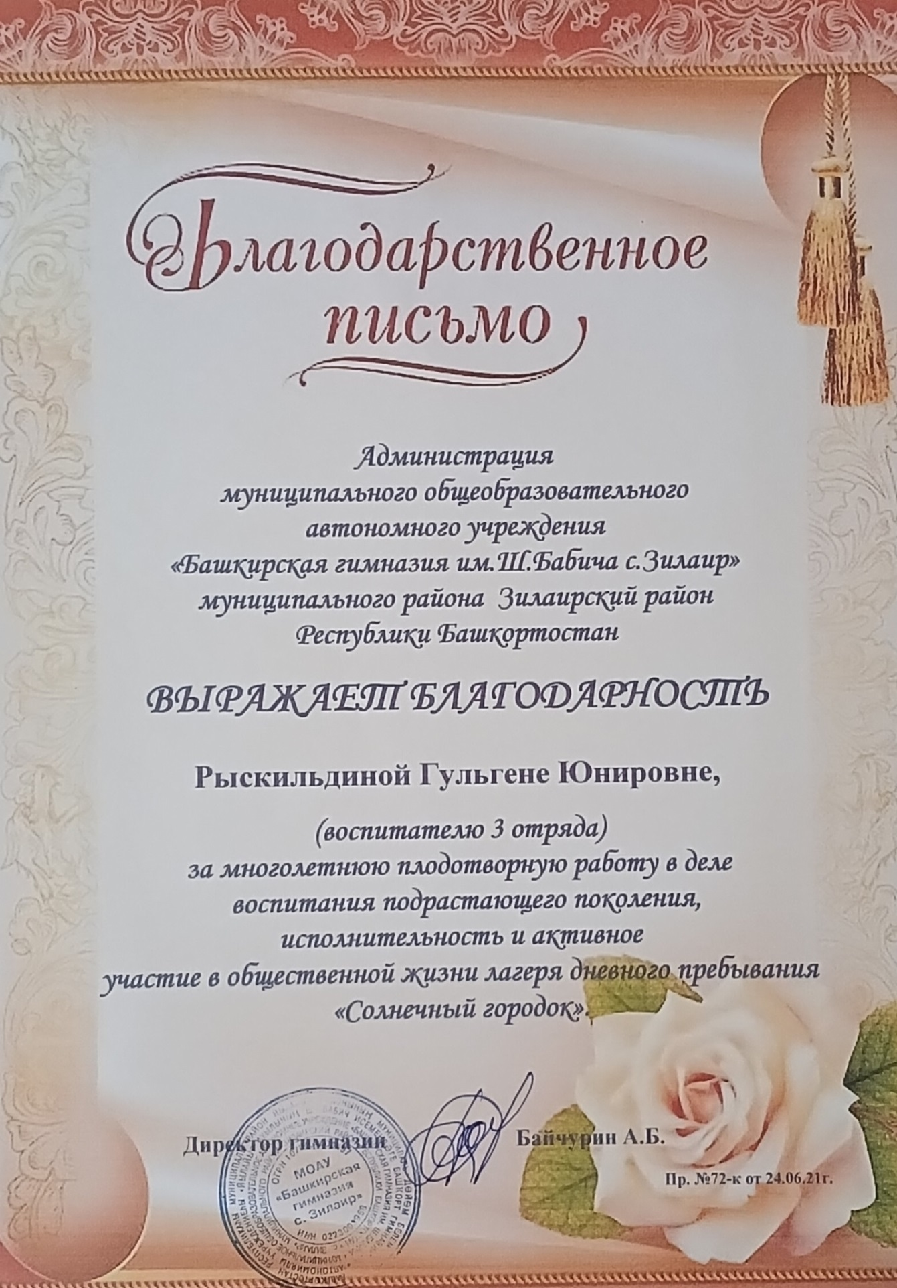
Участие в Международной образовательной акции «Международный диктант по башкирскому языку», 2021

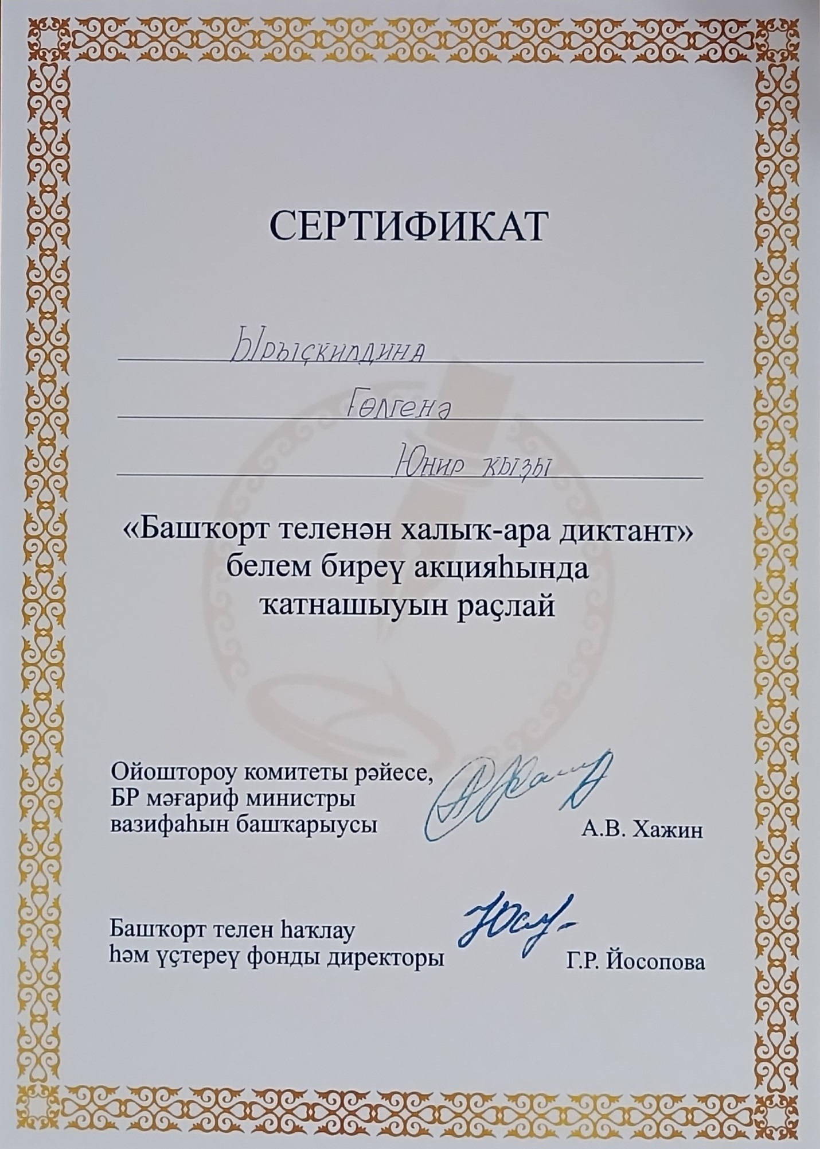
Участие в лидерском профильном лагере «Школа лидера - 2022»

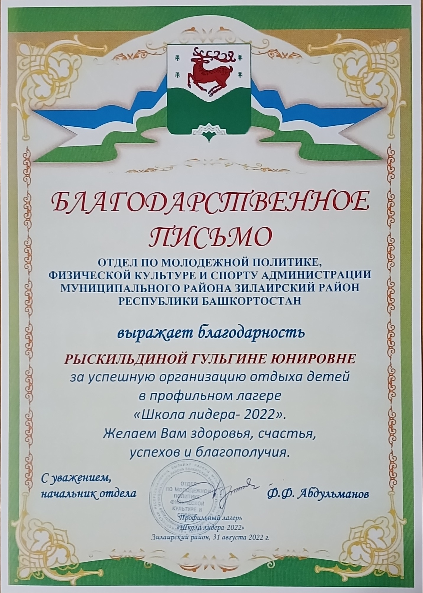
Участие во Всероссийском технологическом диктанте, 2022г.

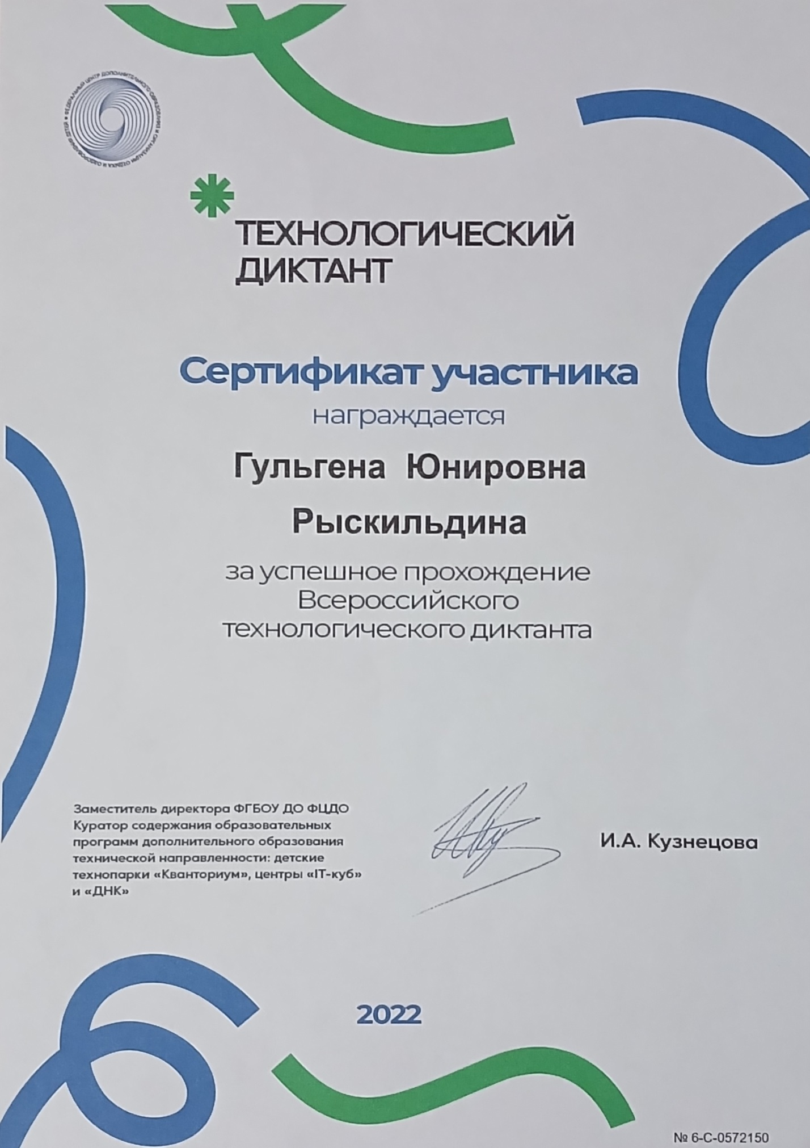
Участие в Международной образовательной акции
«Международный диктант по башкирскому языку», 2022-2023г.г.
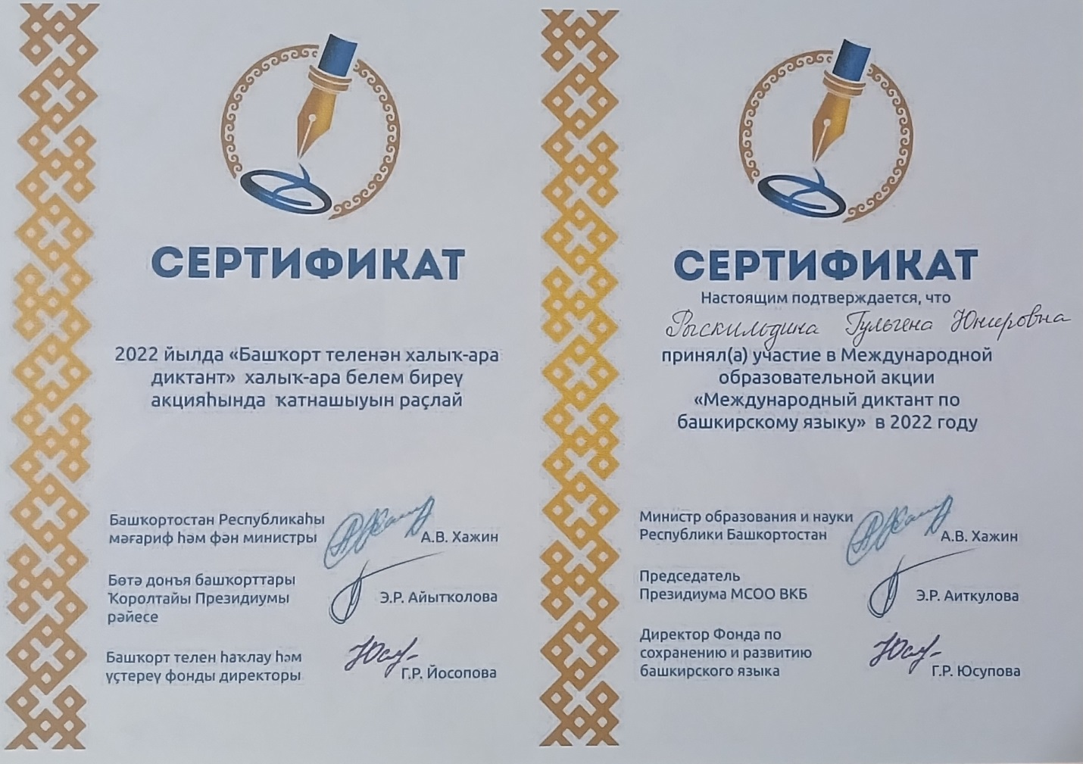
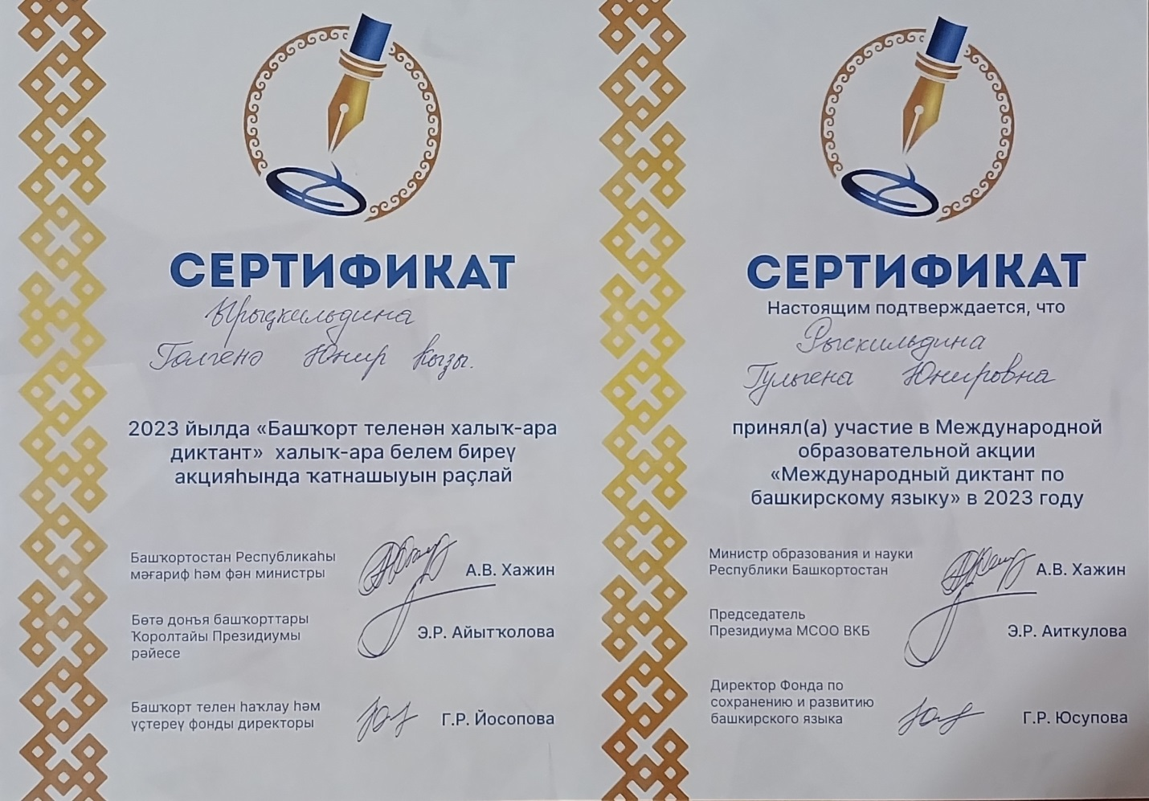
Участие в муниципальном этапе конкурса
«Учитель года Башкортостана - 2023»

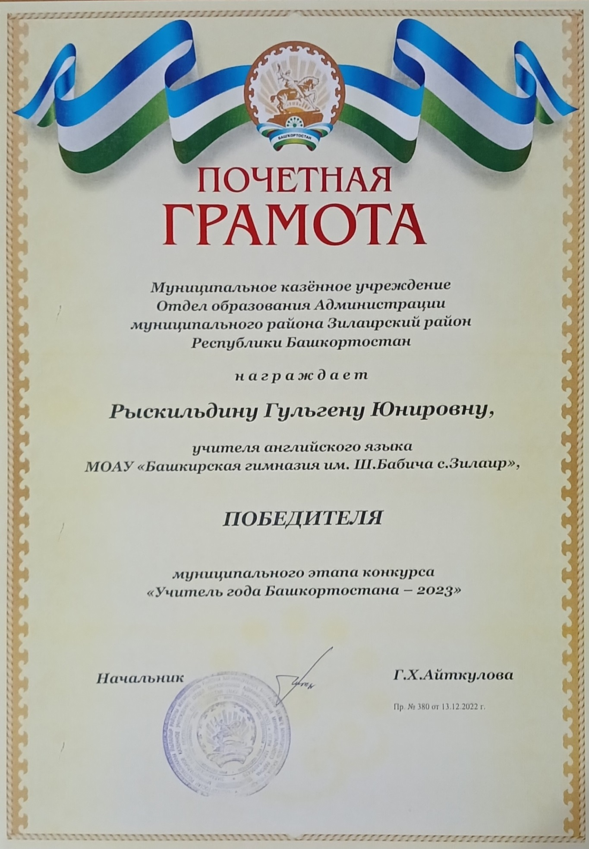
Участие в республиканском конкурсе «Учитель года Башкортостана», 2023г.

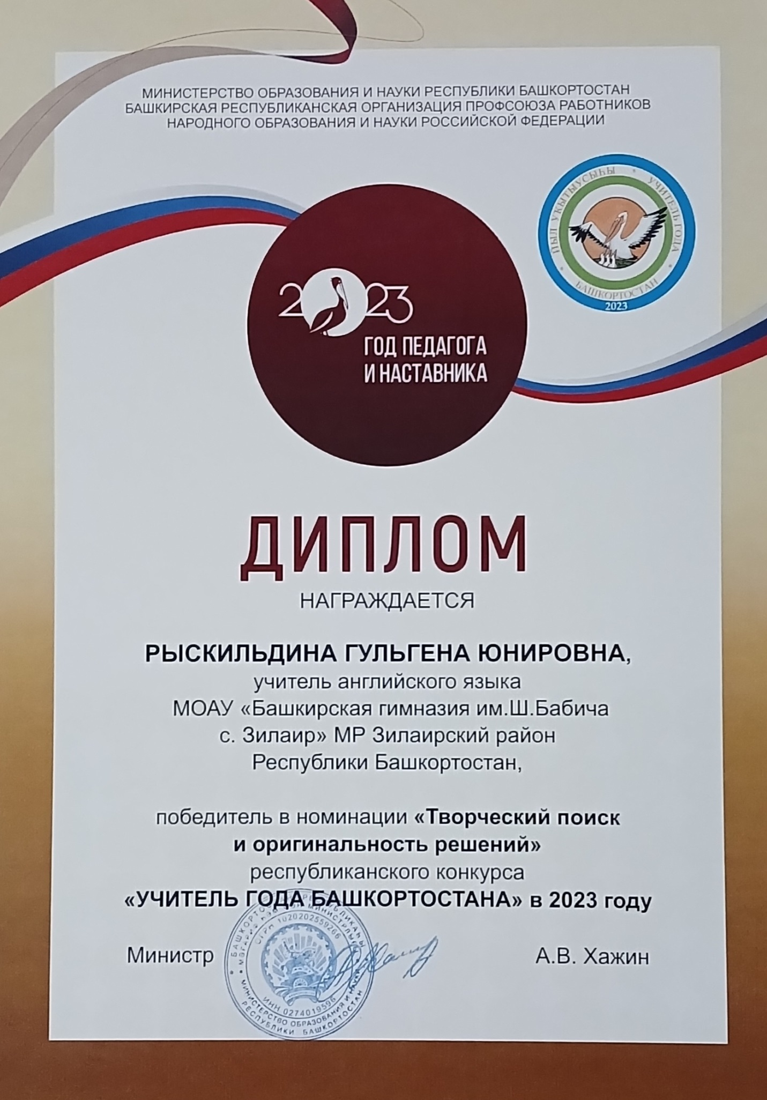
Участие в Международной акции
«Тест по истории Великой Отечественной войны», 2023г.

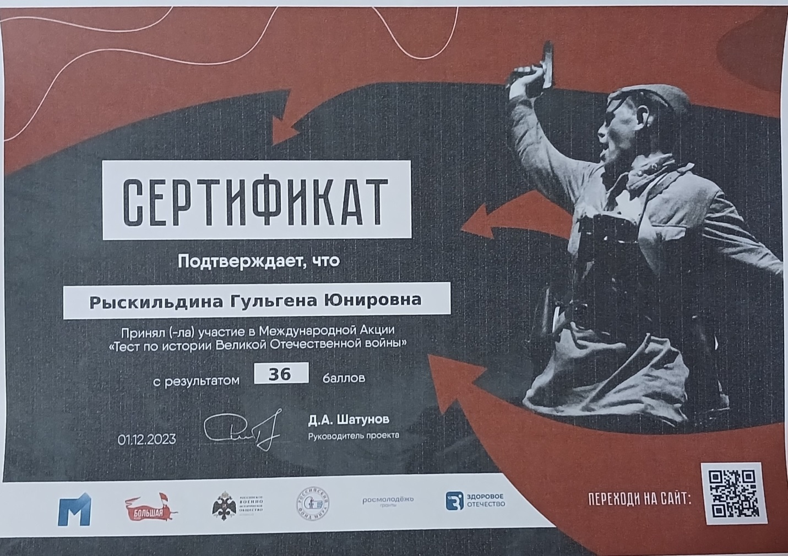

Районная педагогическая олимпиада
«В потоке методик и технологий», 2024г.

